消息队列和信号量在进程和线程之间的区别？？？

什么情况下用多进程？？？
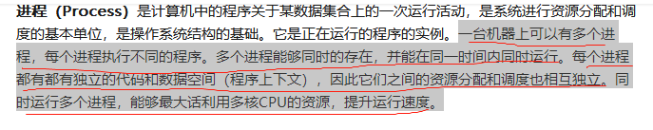
举例:CPU浏览器，独占系统资源
多进程大都在多任务并行，比如浏览器标签页，好处是互相独立，一个崩溃不影响其他，缺点是占用系统资源多，吃性能，大图的话当然单个进程，多进程有可能卡死，而且性能浪费

2020.3.9 我的提高
多进程就是独享内存空间

进程退出后，进程中的线程会怎么样？？？
如果进程终止，那么进程下所有的线程都会终止。

linux进程间通信socket和其他通信方式有什么区别？？？
socket是用于不同机器之间的进程通讯，其他进程通信方式是用在同意机器上的进程间的通讯。------比如信号量，消息队列，管道，共享内存。

Linux管道通信是什么通讯方式？？？
是半双工通信方式，什么场景下用管道？？？

Linux共享内存用什么函数？？？

Linux下怎么实现异步？？？

1.多线程 muliple threads 思想:使用pthread_create()函数在main函数内创建新线程,期望main函数的结束不会影响子线程,使其能长期执行...
2.使用软定时器+信号 思想:使用软定时器,每隔一定时间,就产生一个指定的信号。而将需要定期...
3.使用fork函数 创建新进程 思想:函数被调用时由父进程返回,子进程继续处理数据。 实验...
4.使用定时器+中断处理函数
分类：线程实现异步，进程实现异步，定时器，中断
方法一：线程实现异步 ×××
1。如果主线程不等待子线程结束就直接返回，那么子线程当即死亡（仅仅指在终端看不到执行结果）
2。如果主线程等待子线程执行结束再返回，那么所有线程将同步结束
结论：使用线程的方法行不通，尝试1失败。

方法二：使用软定时器＋信号 ×××
思想：使用软定时器，每隔一定时间，就产生一个指定的信号。而将需要定期执行的函数设置为该信号的处理函数。
以此来实现函数的定期执行。
实验结果：函数执行完毕时软定时器自动失效。函数进入sleep状态后软定时器也失效。
结论：软定时器方法无效，失败。

方法三：进程实现异步 √√√
思想：函数被调用时由父进程返回，子进程继续处理数据。
实验结果：可以实现函数调用结束后继续执行的功能。
结论：成功

输入命令:
g++ 111.c -o 111 -lpthread
下面贴出进程实现异步的代码:
#include <stdlib.h>
#include <stdio.h>
#include <iostream>
#include <sys/wait.h>
#include <sys/types.h>
#include <unistd.h>
#include <cstring>
using namespace std;
pid_t sub()
{
pid_t pd;
char *cmd;
pd = fork();
switch(pd)
{
case -1:
cout << "fork() error !"<<endl;
return 1;
case 0:
cout << "This is the child process ."<<endl;
goto label_child;
default:
cout << "My child process pid ="<<pd<<endl;
goto label_parent;
}
label_child:
cmd= new char[2];
memset(cmd,0,2*sizeof(char));
*cmd=0x0d;
cout <<"Child process executing ..."<<endl;
usleep(1000);
for(int m =10;m<123456;m++)
{
printf("%8d",m);
fflush(stdout);
usleep(10000);
printf(cmd);
}
free(cmd);
return 0;
label_parent:
return pd;

}
int main()
{
pid_t p = sub();
cout << "Child is still executing ..."
"Press any key to kill the child."<<endl;
cout << " 写论文"<<endl;
cout << " 写WiFi!"<<endl;
cout << " 定稿!"<<endl;
cout << " 给高老师!"<<endl;
cout << " 投简历!"<<endl;
cout << " 加算法!"<<endl;
cout << " 结合高老师再改!"<<endl;
getc(stdin);
char *cmd = new char[100];
memset(cmd,0,100*sizeof(char));
sprintf(cmd,"kill %d",p);
system(cmd);
free(cmd);
cout << "Game over!"<<endl;
return 0;
}

运行结果:
[root@www 0320]# ./111
My child process pid =46286
Child is still executing ...Press any key to kill the child.
This is the child process .
Child process executing ...
2005fd
Game over!

8, linux下system(cmd);的功能？？？

int system(const char * string);
system（）会调用fork（）产生子进程，由子进程来调用/bin/sh-c string来执行参数string字符串所代表的命令，
此命令执行完后随即返回原调用的进程。在调用system（）期间SIGCHLD 信号会被暂时搁置，SIGINT和SIGQUIT
信号则会被忽略。
返回值
如果fork（）失败 返回-1：出现错误
如果exec（）失败，表示不能执行Shell，返回值相当于Shell执行了exit（127）
如果执行成功则返回子Shell的终止状态

200320 我的提高
我的理解: 异步就是同时在做2件事情，同时子进程和主进程，×××
异步就是2件事情无关，不论A事件执行或不执行，B事件都在执行。 √√√
[root@www 0320]# ./111
fork value is :48639
fork value is :0
My child process pid =48639
Child is still executing ...Press any key to kill the child.
写论文
写WiFi!
定稿!
给高老师!
投简历!
加算法!
This is the child process .
结合高老师再改!
Child process executing ...
841
Game over!

Linux异步中2件事的关联是什么？？？

socket通信

是不是创建了一个socket就是创建了一个进程，socket进程是怎么被创建的？？？

SIP协议的消息有两种类型，请求消息和响应消息，下表5.3.1是请求消息，表5.3.2是消息对应的消息响应:
消息 | 对应的功能
INVITE | 主叫用户发起会话请求
ACK | 客户端向服务器端证实它已收到响应
PRACK | 对1xx响应消息的确认请求消息
BYE | 终止一个已经建立的呼叫
CANCEL | 在收到对请求的最终响应之前取消该请求
REGISTER | 客户端向SIP服务器端注册
OPTIONS | 查询被叫的相关信息和功能
表5.3.1
响应消息 | 响应消息对应的功能
100Trying | 100试呼叫
180Ringing | 180振铃
Call is Being Forwarded | 181呼叫正在前转
OK | 200成功响应
Moved Temporarily | 302临时迁移
Bad Request | 400错误请求
Unauthorized | 401未授权
Forbidden | 403禁止
Not Found | 404用户不存在
Request Timeout | 408请求超时
Temporarily Unavailable | 480暂时无人接听
Busy Here | 486线路忙
Server Time-out | 504服务器超时
Busy Everywhere | 600全忙
表5.3.2

接下来就是一些比较细的改动了，主要是全变成自己写的。

通话功能用例图如下图5.3.1所示:

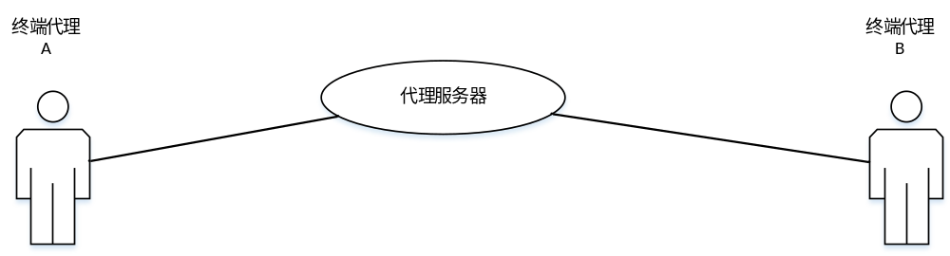图5.3.1

通话功能用例图如下图5.3.1所示:

图5.3.1

但在变电站等特定的电力设备运行环境下造成的噪声滤波效果不明显[]。

U盘升级，SD卡升级

是不是代码可以控制程序进入FLASH的任何区域？？？
是的，来自于SD卡升级程序，因为历程中有LCD程序，初始化好一切程序后，LCD显示你执行的任何操作，当升级的时候也显示你的升级操作。你问的这个问题由你的CPU控制，外设的执行都是由CPU控制，任何外设都可以随时挂掉。

纠正一下，程序并没有挂掉，只是没有执行。

当程序正常执行后，要升级，那么程序是要跳转到BOOT区域，然后在BOOT区域接收可执行文件吗接收完成后，再把BOOT区域的可执行文件拷贝到RAM中去执行吗？？？

上面的回答是错误的，应该是BOOT区域的代码负责3个内容：
1，在RAM中拷贝APP的可执行文件到缓存
2，把缓存中的APP的可执行文件写到APP区域，
3，跳转到APP区域执行程序

可不可以不设置FLASH的BOOT区域，直接在代码中写一个升级程序？？？

把FLASH拷贝到RAM中去执行，理解？？？

以后不说拷贝，=======直接说”加载”。

